GUIA HISTORIA, GEOGRAFIA

4° AÑO BASICO

NOMBRE : FECHA :
OBJETIVO DE APRENDIZAJE:
Identificar aspectos demográficos para comparar la población americana, a través de fuentes escritas.

(OA 8)
Describir distintos paisajes del continente americano, Considerando climas, ríos, población, idiomas, países y grandes ciudades, entre otros, y utilizando vocabulario geográfico adecuado.

.
HABILIDADES:
- Pensamiento espacial: Usar herramientas geográficas para ubicar y caracterizar elementos del espacio geográfico (OA d).
- Trabajo con fuentes: Obtener información a partir de diversas fuentes. (OA f)
- Pensamiento Crítico: Formular opiniones fundamentadas (OA h).
- Comunicación: Presentar, en forma visual o escrita, temas estudiados en el nivel. (OA j)

Instrucciones de Actividades:

Las actividades acá presentes las puedes desarrollar en tu cuaderno.
Si presentas dudas en el desarrollo de la guía debes enviar un correo o mensaje por WhatsApp a la docente quien te imparte la Asignatura.

Ítem I: Lee la información presentada, analízala, subraya o marca aquellos elementos importantes y realiza las actividades presentadas posteriormente en tu cuaderno.

CARACTERÍSTICAS DE LA POBLACIÓN AMERICANA

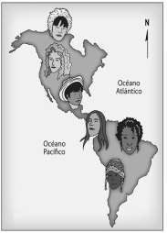
La población americana es el segundo continente más poblado después de Asia. Debido a su amplio territorio y baja población se ha constituido en un continente que presenta una distribución desigual, encontrando regiones o zonas que presentan una gran cantidad de población y corresponden a sectores de la costa este y oeste de Norteamérica, la altiplanicie mexicana y la costa atlántica de América del Sur. Mientras que las regiones donde presentan una baja cantidad poblacional corresponde a las zonas del interior del continente, en las cordilleras y en las regiones extremas. Además su desigualdad es posible observarla en la cantidad poblacional que presentan los países, donde encontramos poblaciones que superan los 100 millones de habitantes como son Estados Unidos, Brasil y México, y por otro lado, encontramos países donde su población no supera los 100.000 habitantes.

Origen de la población americana
La población americana se caracteriza por presentar una diversidad cultural producto del proceso de mestizaje, la que dio origen a una población mestiza:
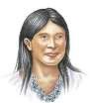
- Pueblos aborígenes (que constituyeron los habitantes autóctonos de América) como mapuche, mayas, inuit, guaraníes y quechuas, etc. en la actualidad es importante su presencia en algunos países como México, Perú,
Bolivia y Chile.

- Europeos como ingleses (se instalaron en Norteamérica), españoles (se instalaron desde México hacia el sur) portugueses (se instalaron en Brasil), franceses (se instalaron en Norteamérica). Llegaron en busca de mejores oportunidades, y terminaron imponiendo su cultura a los pueblos de América.

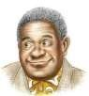
- Africanos fueron traídos a América como esclavos por los europeos para trabajar en las plantaciones agrícolas o domésticas. Este grupo trajo consigo muchas de sus costumbres que llevaron a enriquecer la cultura en América. Presentan una fuerte descendencia en Centro América y el caribe.
De esta mezcla racial surgieron en América otros grupos como son los mestizos (indígenas y europeos); mulatos (africanos y europeos) y zambos (africanos e indígenas) de esta forma en nuestra América se fue conformando una diversidad en distintos ámbitos como son los grupos humanos, lenguas, religiosidad, tradiciones y costumbres.

Ítem II (Actividad): Utilizando la información anterior y siguiendo las indicaciones que se señalan a continuación desarrolla las siguientes actividades. (apoyo del texto del estudiante página 88 y 89)
Página 88
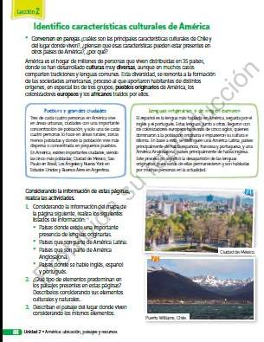
Copia en tu cuaderno ambos recuadros.

Desarrolla las actividades en el cuaderno.

Ítem III (Actividad): Analice y responda las siguientes preguntas:

1.- ¿Por qué se habla de la diversidad cultural que presenta la población americana?

------------------------------------------------------------------------------------------------------------------------------------------------------------------------------------------------------------------------------------------------------------------------------------------------------------------------------------------------------------------------------------------------------------------------------------------------------------------------------------------------------------------------------------------------------------------------------------------------------------------------------------------------------------------------------------------------------------------------------------------------------------------------------------------------------------------------------------------------------------------------------------------------------------------------------------------------------------------------------------------------------------------------------------------------------------------------------------------------------------------------------------

2.- ¿Qué ventajas tiene el hecho de que la población de América sea diversa.

--------------------------------------------------------------------------------------------------------------------------------------------------------------------------------------------------------------------------------------------------------------------------------------------------------------------------------------------------------------------------------------------------------------------------------------------------------------------------------------------------------------------------------------------------------------------------------------------------------------------------------------------------------------------------------------------------------------------------------------------------------------------------------------------------------------------------------------------------------------------------------------------------------------------------------------------------------------------------------------------------------------------------------------------------------------------------------------------------------------------------------------------------------------------- 3. Dibuja el mapa de la pagina 88 y pégalo en tu cuaderno.

